LA HIGIENE ESPORTIVA. PRIMERS AUXILIS.

Què és la higiene esportiva?
És molt important mantenir un estat de salut elevat. Aconseguir-ho és, sens dubte, una manera de millorar el nostre benestar.
Fent una mica de memòria recordaràs que la pràctica de l’exercici físic és un dels factors que més et poden ajudar a tenir una bona salut.
I, per realitzar-lo en les millors condicions, és important mantenir una sèrie d’hàbits que ens ajudin a treure el màxim rendiment a l’exercici físic i ens protegeixin de possibles lesions. Això s’anomena mantenir una correcta higiene esportiva.

Els hàbits correctes
Llegeix a continuació alguns dels hàbits que t’ajudaran a millorar la teva higiene esportiva… i intenta posar-los en pràctica:

La prevenció
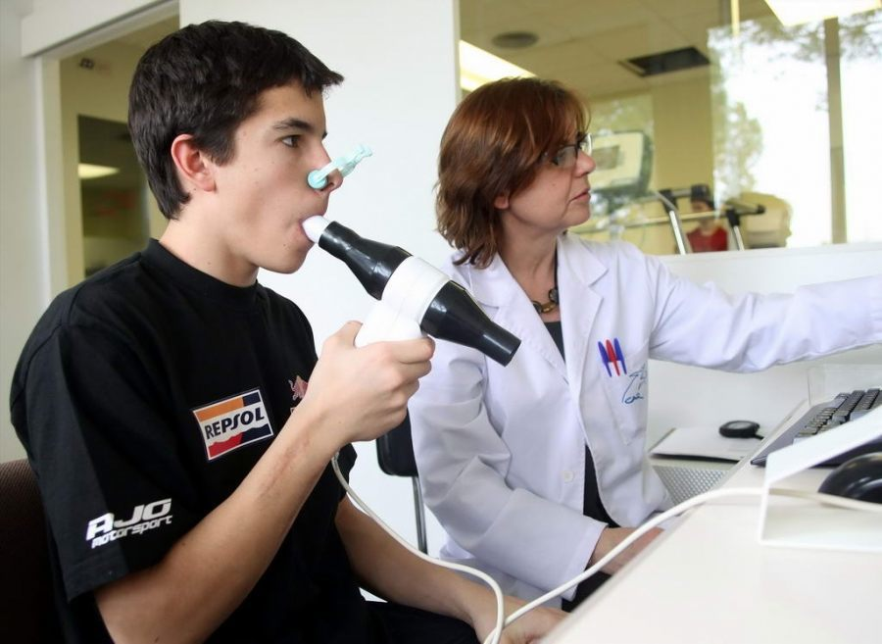
- El punt de partida correcte per realitzar exercici físic és una revisió mèdica, per tal de detectar qualsevol possible anomalia de l’organisme. Potser en el teu centre o a l’ambulatori de prop de casa teva tinguis la possibilitat de passar-ne una.

- No facis coincidir la pràctica de l’exercici físic amb la digestió d’un àpat. Deixa passar 2 hores com a mínim entre un àpat i la pràctica esportiva.
Els hàbits
- Realitza un escalfament previ, suau i progressiu, que vagi condicionant el teu organisme.
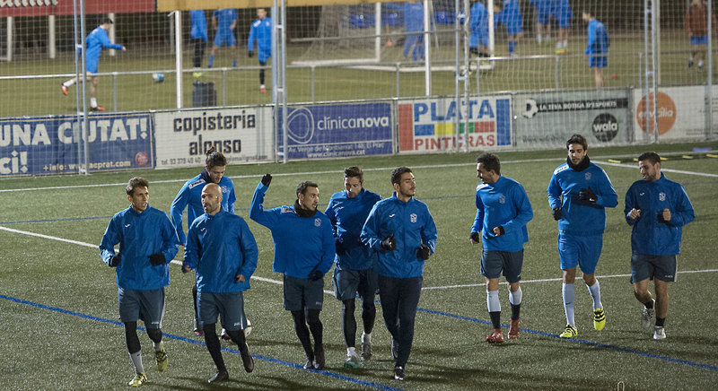
Durant l’exercici....
El material
- Usa material adequat per l’activitat que realitzis. Ha de combinar comoditat i eficàcia, a més de ser transpirable.
- A l’hivern, recorda que el fred és l’enemic de l’esportista. Has d’abrigar-te correctament. La teva musculatura t’ho agrairà i podràs realitzar l’activitat en millors condicions.
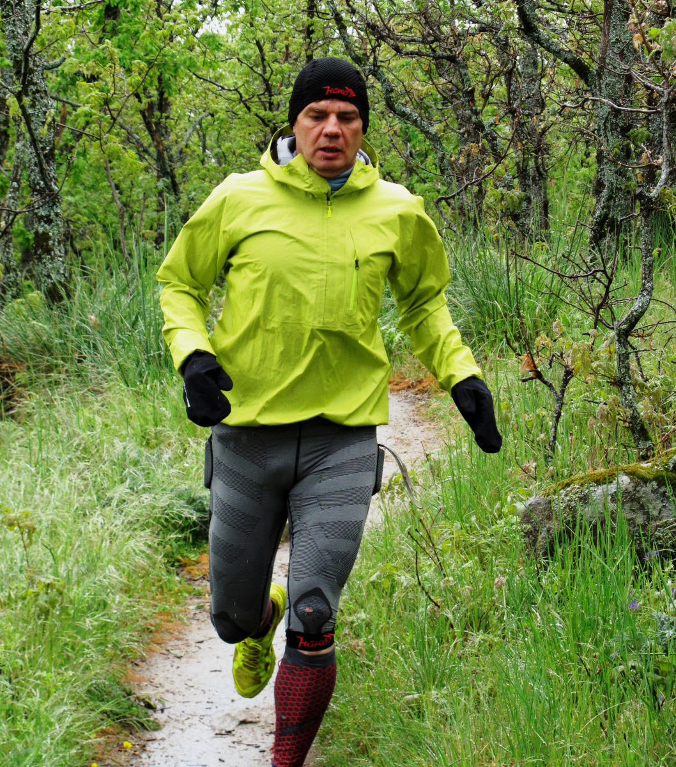
- Usa sabatilles amb una sola que esmorteeixi els impactes a terra i porta-les sempre ben subjectades al peu.
La hidratació
- A l’estiu, quan les temperatures són elevades, has de combatre la deshidratació que pot provocar la calor. Beu aigua per compensar-la i de tant en tant mulla’t.

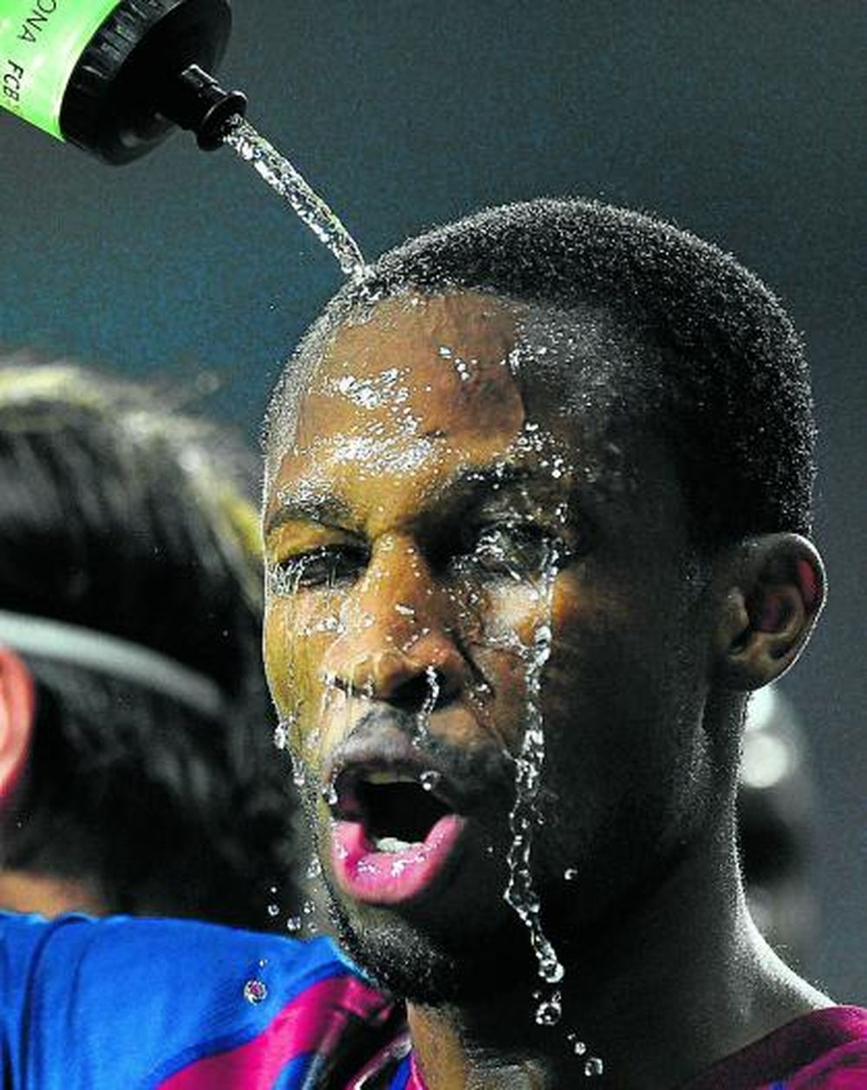

- En esforços llargs, també has de beure líquid suficient. Ves fent glops curts però freqüents.
La seguretat
- Practica exercici a una intensitat adequada al teu nivell de condició física.
- Cerca sempre la màxima seguretat en les accions que realitzis. No siguis temerari i evita fer tot allò que suposi algun risc per a tu o per als teus companys.
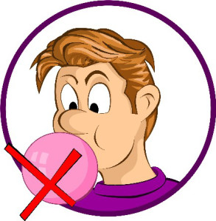
- No masteguis xiclet mentre practiquis exercici. És perillós, ja que si te l’empasses de manera inesperada, podria obstruir-te les vies respiratòries i t’asfixiaria.
- No portis arracades llargues, braçalets, cadenes… Si per un descuit s’enganxessin a algun lloc, podrien provocar-te una ferida.
El respecte
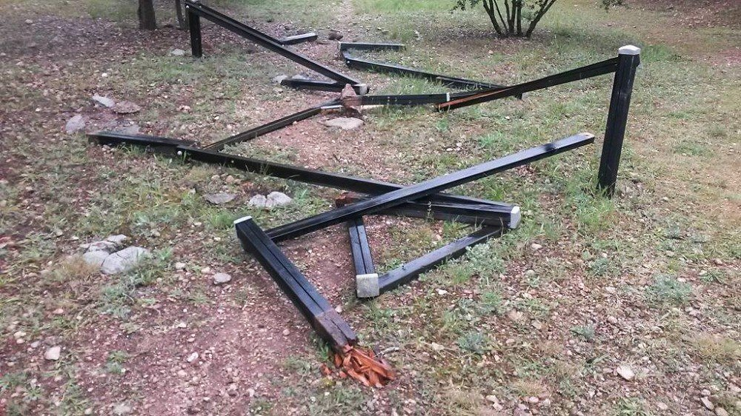
- Respecta l’entorn on realitzis l’exercici, ja es tracti d’instal·lacions esportives, del medi natural o de l’urbà.

- Fes un ús adequat del material que empris en la teva pràctica.
Després de l’exercici…
La higiene corporal
- Dutxa’t després de la pràctica d’activitat física. T’ajudarà a recuperar-te millor, a més de ser fonamental per a una correcta higiene corporal.

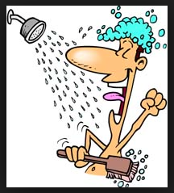
- Usa sempre xancles quan et dutxis. Evitaràs possibles infeccions a la pell.
- Després de dutxar-te, posa’t roba seca i neta.
Els hàbits
- Uns minuts d’activitat física molt suau (passeig, cursa molt tranquil·la, estiraments suaus) acceleraran la recuperació després de l’esforç.

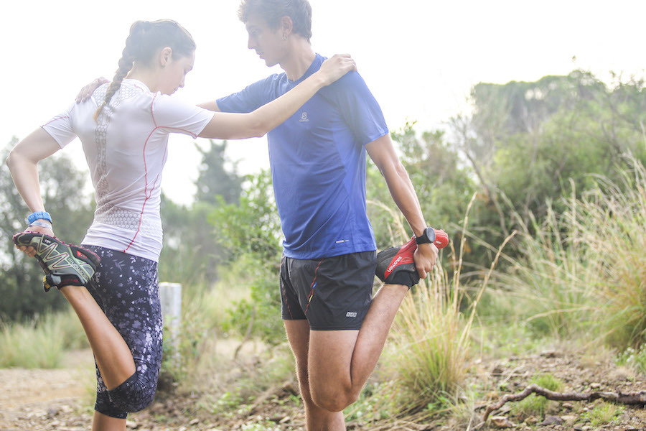

- Un cop acabat l’exercici, no oblidis hidratar-te correctament (beu quantitats d’aigua petites i freqüents). Això influirà decisivament a la teva recuperació.

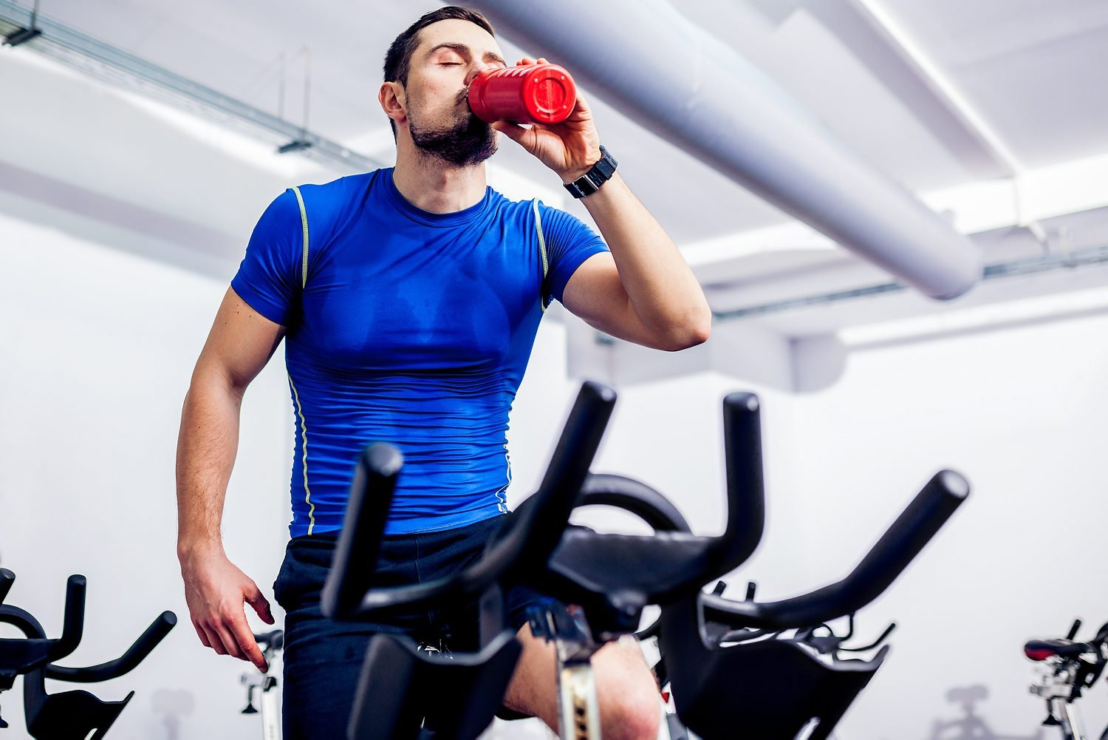

La importància de l’escalfament
Ja saps com n’és d’important realitzar un bon escalfament abans de la pràctica esportiva. Amb ell aconseguim un rendiment major i evitem en gran manera el risc de patir una lesió durant la pràctica.
Recorda que l’escalfament cerca preparar el nostre organisme per a l’activitat esportiva posterior i activa principalment els òrgans i aparells següents:
1.El sistema cardiovascular (cor i aparell circulatori).
2.L’aparell respiratori (pulmons i vies respiratòries).
3.L’aparell locomotor (articulacions i músculs principalment).

Recorda també que l’escalfament ha de tenir l’estructura següent:

1a part. Exercicis generals: exercicis dinàmics (en desplaçament). Es realitzen de manera suau i cerquen mobilitzar, d’una manera general, totes les parts del nostre cos.

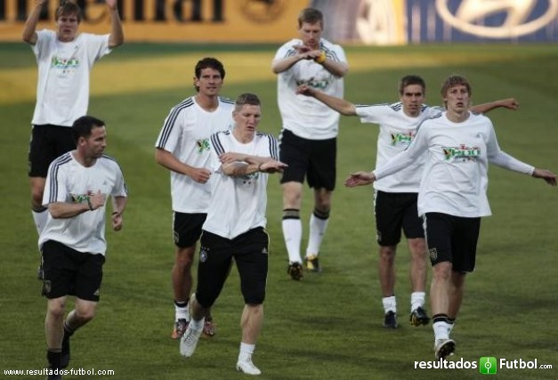

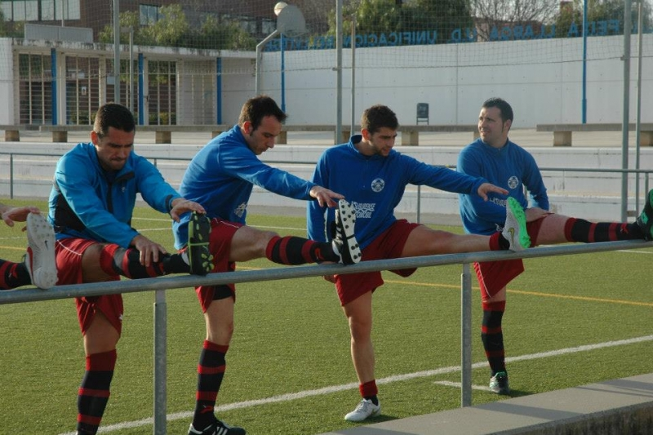
2a part. Exercicis de flexibilitat: exercicis localitzats en una part del nostre organisme (braços, cames, esquena…). Normalment és tracta d’exercicis d’estirament.

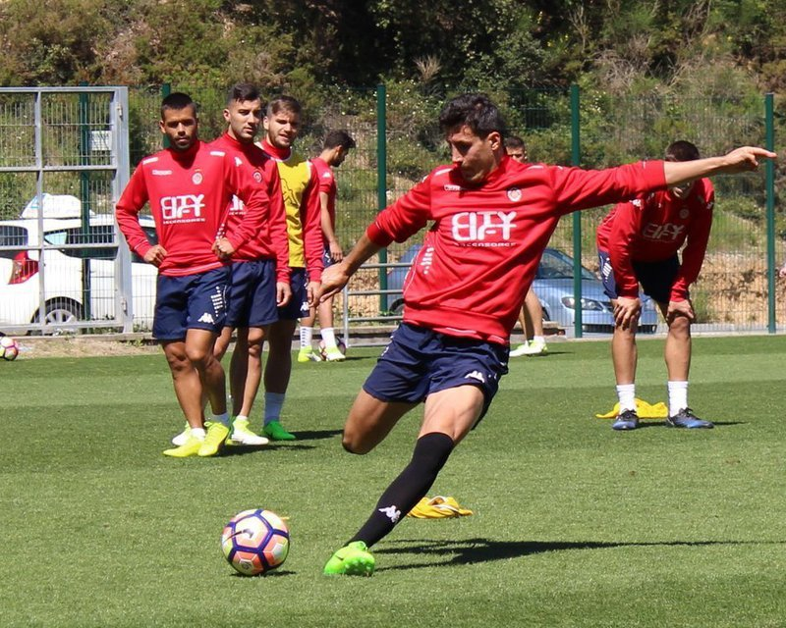
3a part. Exercicis específics de l’esport: en aquesta part es realitzen accions similars a l’esport que es practicarà després. El més normal és practicar serveis (per exemple en el tennis), passades i llançaments (en els esports col·lectius…), sortides i corregudes curtes (en el cas de l’atletisme), xuts en el futbol...

Quines pautes has de seguir?

Per a un escalfament correcte has de tenir en compte el següent:
- Ha de ser suau i progressiu. No ha de ser tan intens que provoqui fatiga. D’aquesta manera complirà l’objectiu d’ajudar a realitzar l’exercici que es farà després i no el perjudicarà amb un cansament excessiu.
- La duració de l’escalfament és molt personal. Alguns esportistes escalfen només 6 o 7 minuts, mentre que altres ho fan durant més d’una hora.
- En l’escalfament intentem mobilitzar la major part dels grups musculars i articulars de l’organisme.
- En acabar l’escalfament, no hem de deixar passar massa estona abans de començar l’exercici, per evitar que es produeixi un refredament del cos.
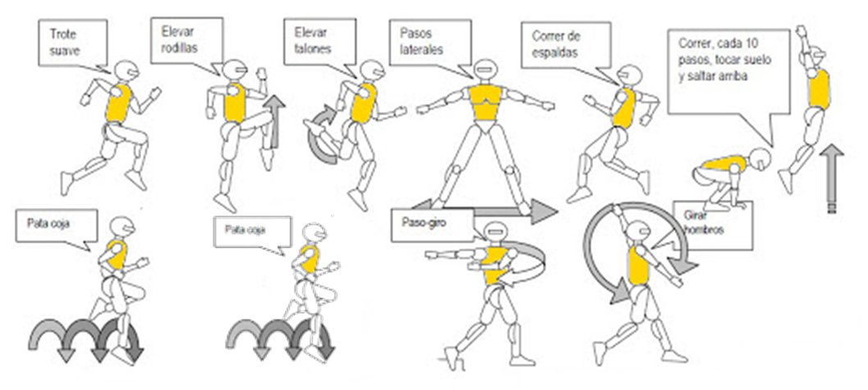
- En tractar-se d’una preparació, s’han de fer exercicis que l’esportista conegui i que no suposin una dificultat afegida.

La postura

Què és la postura?
La postura és la posició en què el cos humà es manté habitualment.
Així, quan estem drets o asseguts o quan caminem, col·loquem el nostre cos en una o altre postura.
La postura ha de lliurar una batalla constant amb un “enemic extern”, la força de la gravetat. El cos humà l’ha de vèncer contínuament per mantenir en equilibri la posició del cos.
Sovint adoptem postures incorrectes que, aparentment, poden semblar més còmodes. La realitat és que, si les mantenim durant un període llarg de temps, poden perjudicar seriosament el nostre aparell locomotor i fins i tot provocar malformacions del nostre esquelet.

Que influeix en la postura?
- Les variacions que es produeixen en l’estructura del cos humà, com el creixement ossi (i per tant l’alçada), el desenvolupament muscular, etc. Un desenvolupament físic compensat col·laborarà positivament en la nostra postura.

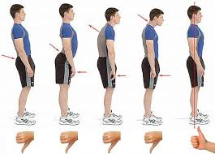

- El sedentarisme. És “el gran enemic” de la nostra postura. El sedentarisme comporta la pèrdua progressiva de força muscular. Amb el temps, el sistema muscular perd capacitat per “lluitar” contra la gravetat, s’adopten postures incorrectes i, a la llarga, pot provocar malformacions de l’esquelet, fonamentalment s nivell de la columna vertebral. Per contra, l’exercici físic enfortirà la musculatura adequadament i ens “estalviarà” els problemes derivats del sedentarisme.

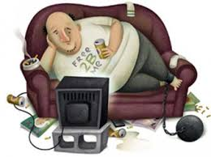

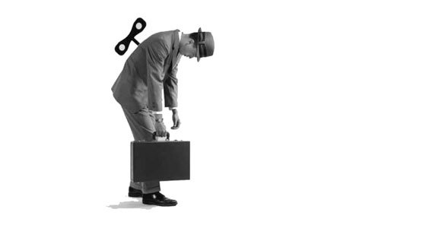
- El cansament. Pot afectar la musculatura que s’encarrega del manteniment de la postura, tot perjudicant-la.

- Les ocupacions diàries. La persona que pel seu treball ha d’estar tot el dia dreta, o l’estudiant que roman moltes hores assegut, són exemples de casos en que s’ha de tenir una cura especial de la postura que s’adopta.
- Els sentiments. També podem fer variar la postura. Sovint és possible “llegir” en “l’actitud postural” de la persona el seu estat d’ànim.

Alguns consells per mantenir una postura correcta

- Millorar la força muscular de manera equilibrada. La columna vertebral és com el pal d’un vaixell, subjecte i tesat per una sèrie de cordes (els músculs). Si fallen, l’arboradura del vaixell cau. La pràctica regular de l’exercici físic és d’una gran utilitat per evitar-ho.
- Mantenir “hàbits posturals correctes”.
- Asseu-te sempre (per estudiar, per mirar la televisió…) de manera correcta, amb les natges ben recolzades, l’esquena dreta i ben repenjada en el respatller de la cadira. No “t’ensorris” en la cadira.
- Quan aixequis objectes de pes, fes-ho sempre flexionant les cames i mantenint l’esquena recta. Evita les “estrebades de ronyó”.
- Quan traginis pesos, porta’ls d’una manera centrada, o bé reparteix-los en les dues mans.
- En el teu centre escolar: no és aconsellable portar el pes de la cartera molt carregada en una sola mà i fins i tot a l’esquena. El millor és empènyer una motxilla amb rodes.
- I, per acabar, un consell molt senzill. Intenta caminar dret, amb l’esquena recta i les espatlles enrere.

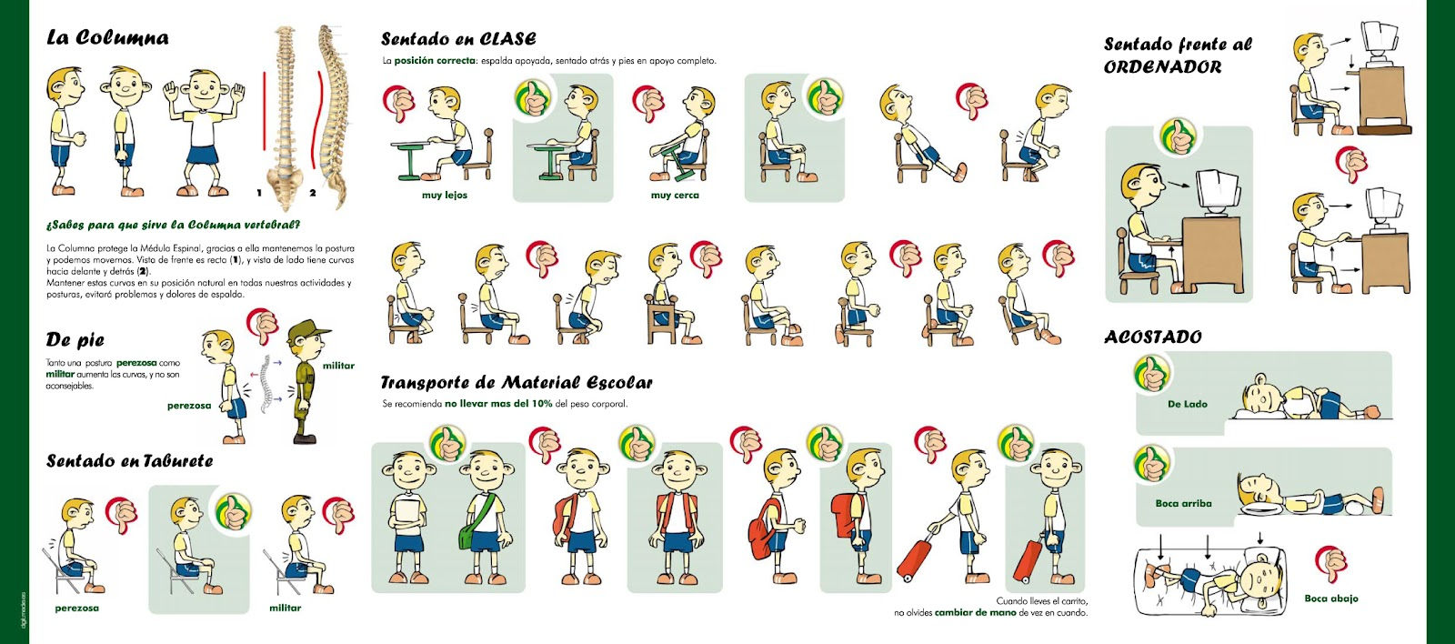

Primers auxilis
Davant una possible lesió, el primer que cal fer és intentar valorar-ne la gravetat. Si sembla greu, o davant el menor dubte de que pugui ser-ho, cal sempre demanar ajut especialitzat (serveis mèdics, ambulància…).
Recorda la norma “PAS”:
1.Prevenir.
2.Avisar.
3.Socórrer.

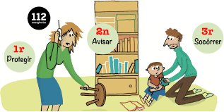

Quins símptomes tens? | Provablement sigui... | Què has de fer?
Sensació de “rampa” | Contracció muscular total o parcial, que pot ser deguda al cansament.  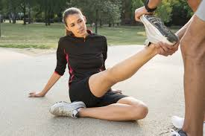 | -Repòs.  -Calor.  -Estiraments.  -Pots aplicar-hi un massatge molt suau.
Sensació d’estrebada muscular (símptoma d’una pedrada). | Ruptura d’un grup de fibres musculars.  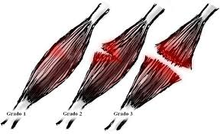 | -Posa’t gel durant uns 20 minuts (protegeix-te la pell amb un mocador o similar).  -Repòs.  -No hi facis cap massatge!  -Si el dolor és molt intens, fins hi tot passats 2 o 3 dies, ves al metge.
Dolor intens i constant a l’extrem del múscul. | Inflamació del tendó d’inserció del múscul en l’os (tendinitis).  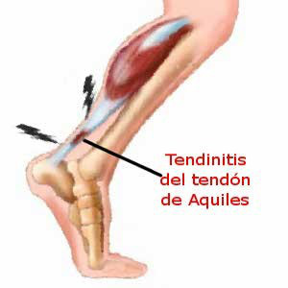 | -Ves-t’hi posant gel en tandes de 20 minuts.  -Repòs absolut.  -Si persisteix, ves al metge. Potser necessitaràs algun antiinflamatori.
Dolor agut provocat per un cop. Pot haver-hi inflamació i és gairebé segur que hi apareixerà un blau. | Contusió (cop amb ruptura de capil·lars sanguinis petits).  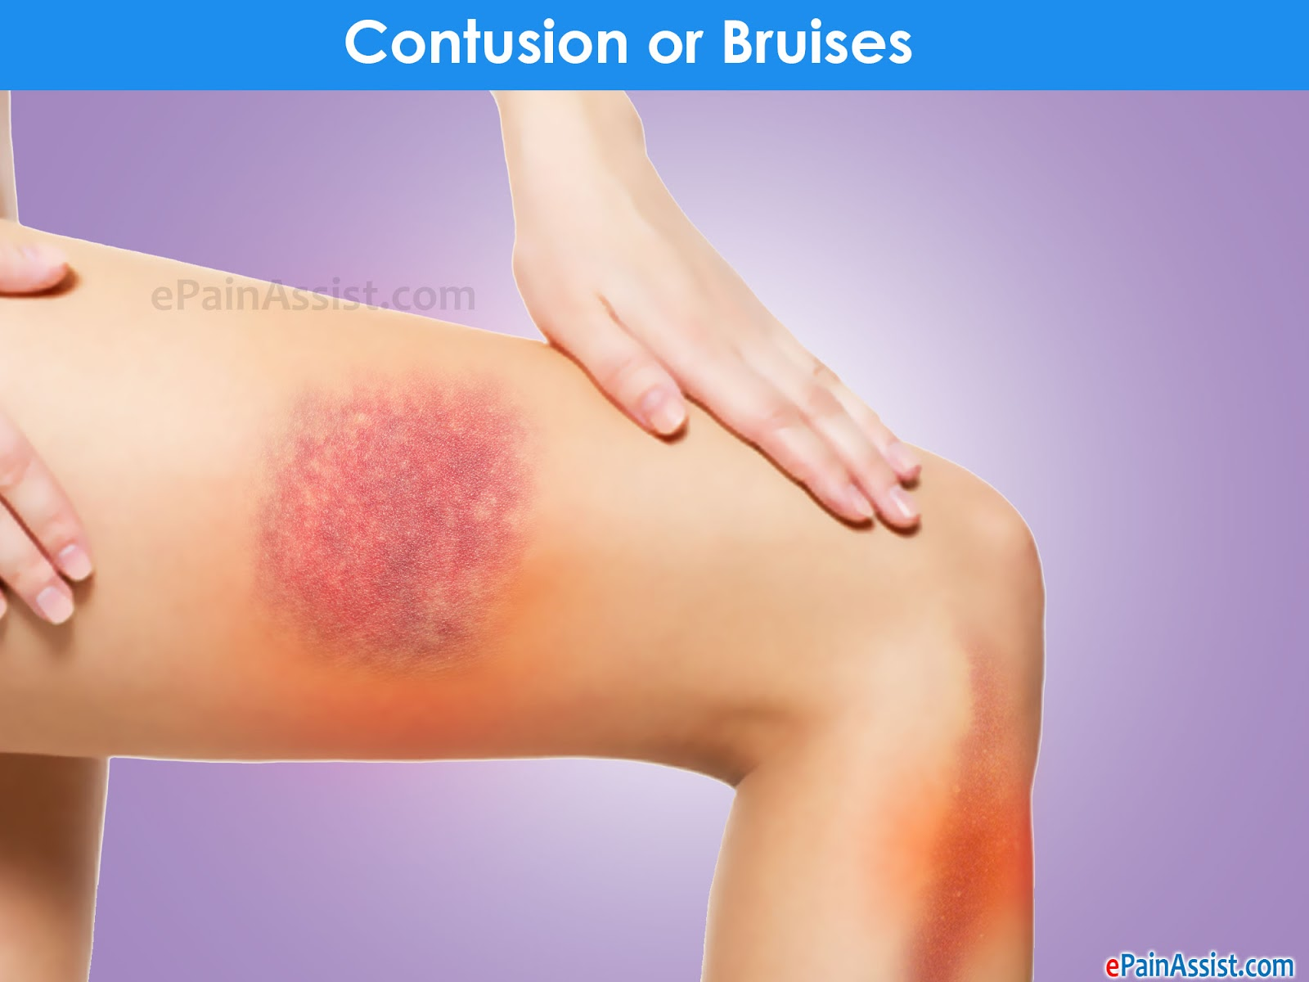 | -Treu-te la roba, sabatilles…  -Posa-t’hi gel.  -Repòs.  -Assistència mèdica segons la gravetat.
Esclafit, dolor localitzat i/o impossible de realitzar moviment, com a conseqüència d’una caiguda, cop... | Fractura o fissura d’un os.  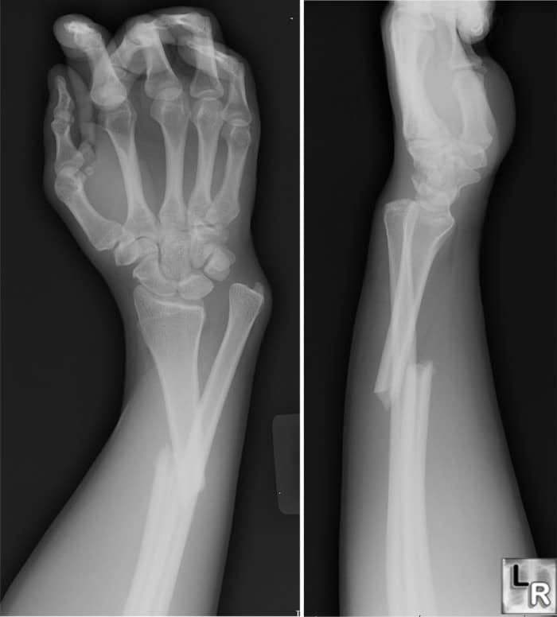 | -No moguis la part lesionada  -Fixa-la amb una bena per evitar que es mogui.  -Trasllat urgent a un centre hospitalari..
Dolor molt intens localitzat després d’una “torçada”. | Distensió articular (lesió dels lligaments que subjecten l’articulació).  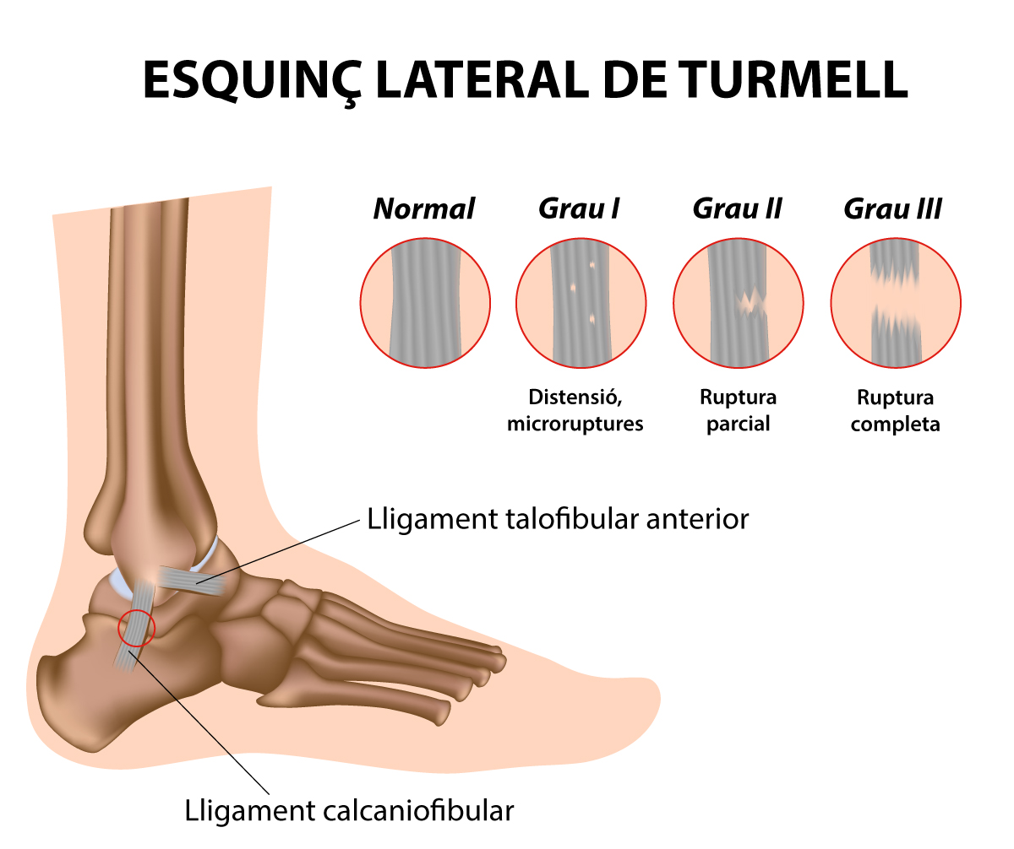 | -Posa-t’hi gel durant uns 20 minuts.  -Repòs de l’articulació. Si és un turmell, tingues-lo aixecat.  -Ves a un centre mèdic.
Cop molt fort que provoca un dolor molt intens en una articulació (sovint es produeix a l’espatlla). | Luxació (sortida d’un os de l’articulació i/o fractura).  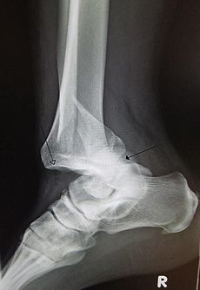 | -Immobilització immediata del membre afectat.  -No intentis mai posar-lo a lloc. Ho ha de fer un metge.  -Trasllat urgent a un centre mèdic.
Sagna el nas. | Hemorràgia nasal per lesió d’algun del capil·lars de les foses nasals.  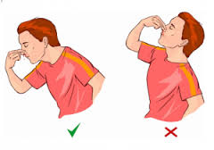 | -Tingues el cap dret.  -Pressiona el nas amb força per la part superior durant 5 o 10 minuts.  -Respira per la boca.  -Si continua, ves a un centre hospitalari.
Sensació d’asfíxia en la realització d’exercici físic. | Insuficiència respiratòria per l’esforç intens.  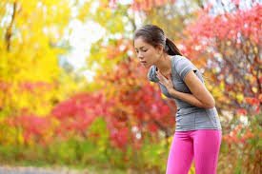 | -Camina lentament realitzant inspiracions profundes acompanyades d’obertura de braços.  -Expiració forçada.
Impossibilitat de respirar, més concretament d’expulsar l’aire. | Crisi asmàtica.  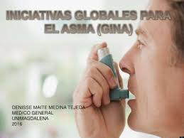 | -Aturar l’exercici.  -Usar el broncodilatador.  -Relaxa’t i respira amb inhalacions curtes i superficials fins que desapareguin les molèsties.
Sensació de set, sequedat de mucoses combinada amb cansament, decaïment... | Deshidratació.  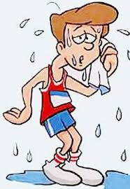 | -Beu aigua abundantment.  -Mulla’t el cap.
Per exposició prolongada al sol, mal de cap fort, que pot anar acompanyada de vertigen, panteix, suor freda i vòmits. | Insolació.  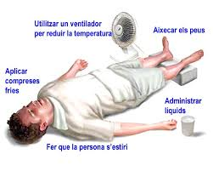 | -Atura l’exercici.  -Aparta’t de la font de calor.  -Beu aigua abundantment.  -Posa’t una tovallola humida al front.  -Ves a un centre hospitalari.
Mareig i/o pèrdua de coneixement. | Desmai per manca de res sanguini a nivell cerebral.  Hipoglucèmia (baixada del nivell de glucosa de la sang.)  Altres causes (problemes cardíacs o nerviosos). | -Estira’t d’esquena a terra, amb el cames una mica enlairades.  -Descorda’t la roba.  -Posa’t al front un mocador o similar mullat amb aigua freda.  -Controla la respiració.  -En cas de pèrdua del coneixement, trasllat urgent a un hospital.
Pèrdua sobtada de consciència amb caiguda, acompanyada d’espasmes, contraccions, escuma per la boca... | Atac epilèptic.  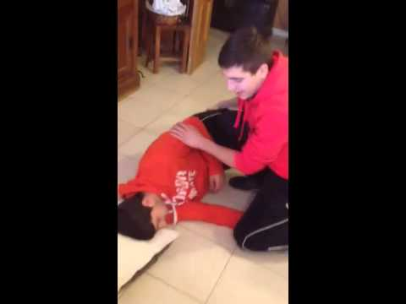 | Les persones presents han de:  - Evitar que es lesioni amb les contraccions.  -Intentar tranquil·litzar-lo.  -Posar-li el cap de costat.  -Col·locar un objecte entre les dents (mocador, llapis...) per evitar que es mossegui la llengua.  -Cercar assistència mèdica.

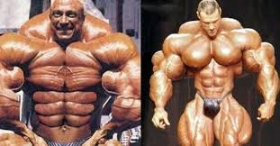
LA FORÇA

Què és la força?
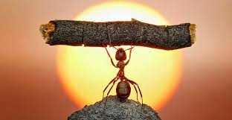
La força és la qualitat física que ens permet vèncer una oposició mitjançant una acció muscular; així podem aixecar càrregues pesades, moure i arrossegar objectes, etc. També gràcies a la força muscular podem llançar qualsevol objecte, fer salts potents…

A més de ser una qualitat molt emprada en la nostra vida quotidiana, la força és bàsica en la pràctica de molts esports:
- En atletisme (salts, llançaments…).
- En l’aixecament de pesos.
- En la gimnàstica artística (anelles, paral·leles…).
- En els esports col·lectius (llançament a porteria).
- En el rugbi, en el rem, en el judo, etc.

Quins tipus de força hi ha?
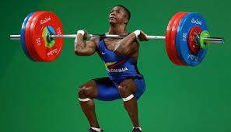
- La força màxima: en aquest tipus de força, l’oposició o càrrega que s’ha de vèncer és molt elevada, àdhuc la màxima possible. Per això s’anomena així. L’aixecador de pes n’és l’exemple més típic.

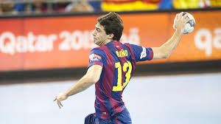
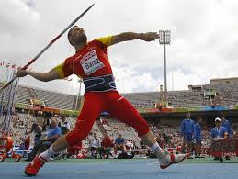
- La força explosiva: es tracta de desenvolupar una força per vèncer una oposició petita. A més el moviment es realitza molt ràpid. És, per exemple, la que empra un llançador de javelina per enviar-la tan lluny com li sigui possible, o el jugador d’handbol per llançar una pilota. També s’anomena potència.

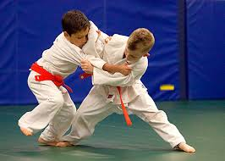
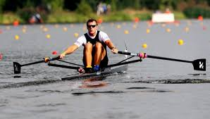
- La força resistència: es desenvolupa per vèncer una oposició mitjana, que no és màxima (com en la força màxima), ni molt petita (com en el cas de la força explosiva). La característica fonamental en aquest tipus de força és que es realitza durant un temps prolongat. És la que empra un remer per vèncer, mentre dura la cursa, la resistència que ofereix l’aigua a l’avanç de l’embarcació. Altres exemples són l’escalada, el ciclisme o el judo.
Quina relació hi ha entre la força i l’aparell locomotor?
La força es relacionada directament amb l’aparell locomotor: ossos, músculs i articulacions. Els encarregats de generar la força són els nostres músculs, els quals, gràcies a la capacitat que tenen de contraure’s, mobilitzen els ossos en què es troben inserits.
Però la funció dels músculs no és únicament produir el moviment. També generen una tensió constant, que ens permet col·locar-nos en una postura: drets, asseguts, etc. Si, per exemple, aconseguim romandre drets, és perquè hi ha una sèrie de músculs (els extensors de les cames, els que mantenen l’esquena i el cap rectes…) la contracció dels quals en permet adoptar la posició erecta.
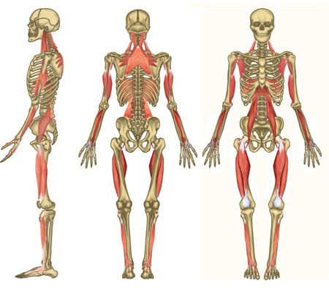
Aquest estat de tensió constant del múscul s’anomena to muscular. El to muscular és involuntari (és un acte reflex) i contínuament ha de vèncer l’oposició que exerceix la força de la gravetat.

Com són els nostres músculs?
Els músculs tenen dues parts diferenciades:
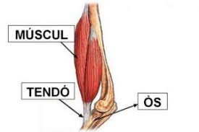
- Els tendons, mitjançant els quals s’insereixen en el sistema ossi.
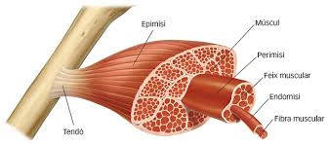
- El ventre muscular, que és pròpiament la part del múscul que es contrau o s’estira. El múscul és format, en primer lloc, per fascicles musculars. En una imatge microscòpica podríem apreciar que són com paquets que contenen fibres musculars nombroses. Cadascuna d’aquestes fibres musculars és formada alhora per diminutes “unitats especialitzades” anomenades miofibril·les. Les miofibril·les són característiques perquè posseeixen unes bandes transversals que els confereixen un aspecte estriat. Per això anomenem músculs estriats els que s’encarreguen del moviment.

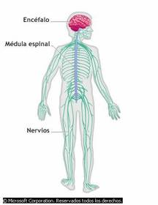
Com es produeix una contracció muscular?
A les fibres musculars hi arriben multitud de ramificacions nervioses.

A través d’elles es transmeten els impulsos nerviosos, que van des del cervell, que ordena el moviment, fins a les fibres mateixes. Quan aquest impuls arriba, es produeix una transformació energètica: d’energia química (la que proporcionen els diversos nutrients) en energia mecànica (que proporciona el moviment).
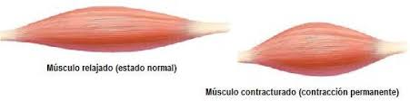
Aquests impulsos provoquem la contracció del múscul i, així, disminueix la seva longitud. Quan aquest procés afecta totes les fibres musculars d’una manera majoritària, es produeix l’escurçament del múscul i, com a conseqüència, el moviment.

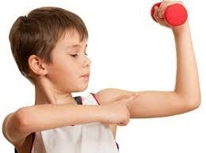
D’aquesta capacitat que tenen els músculs per escurçar-se, depèn la força muscular. Si disposem d’una musculatura potent, capaç de contraure’s fins i tot davant d’una oposició elevada, vol dir que tenim molta força muscular. Si, davant d’una oposició moderada, la nostra musculatura és incapaç de contraure’s, tindrem un nivell baix de força.

Quins beneficis ens aporta l’entrenament?
L’entrenament continuat de la força provoca alguns efectes en el nostre organisme.
Aquests són els més importants:
- Augmenta la capacitat de contracció de les fibres musculars. La musculatura és capaç de vèncer oposicions cada vegada més grans.
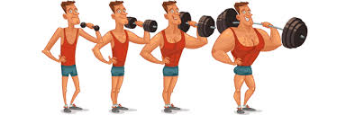

- Augmenta el gruix de les fibres musculars i, en conseqüència, el volum muscular. Aquest fenomen s’anomena hipertròfia muscular.
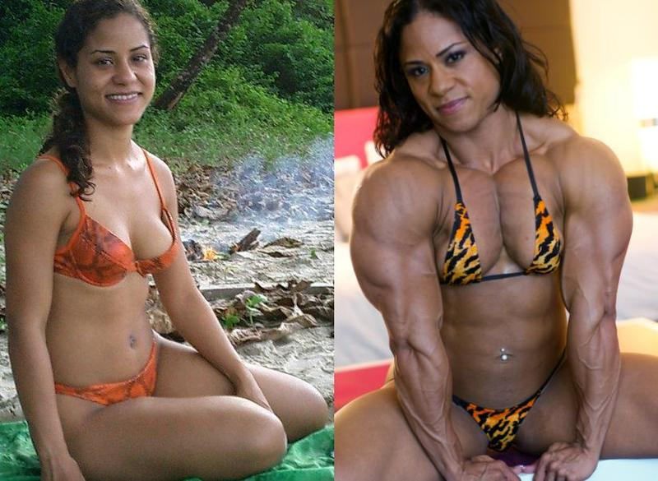
- Augmenten el volum i la consistència dels tendons.
- Augmenten les reserves d’energia musculars.
- Contribueix al manteniment de la postura correcta.
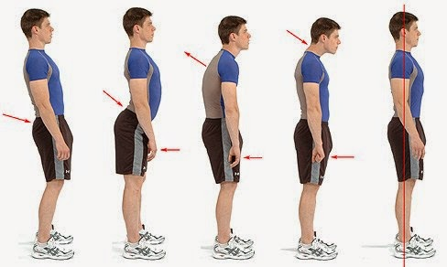
Com podem millorar la força?

Criteris per a l’entrenament
Abans de res, has de saber que qualsevol entrenament de força ha de ser proposat i assessorat per un professional. A la teva edat, quan encara et trobes en un procés de desenvolupament corporal, l’entrenament de la força s’ha de fer amb molt de compte: no es val entrenar-se un mateix i prou. Cal respectar una sèrie de criteris de repeticions, de recuperacions i, sobretot, de càrrega: cal evitar carregar pesos excessius. El teu professor o professora t’aconsellarà sobre tot el que convingui.

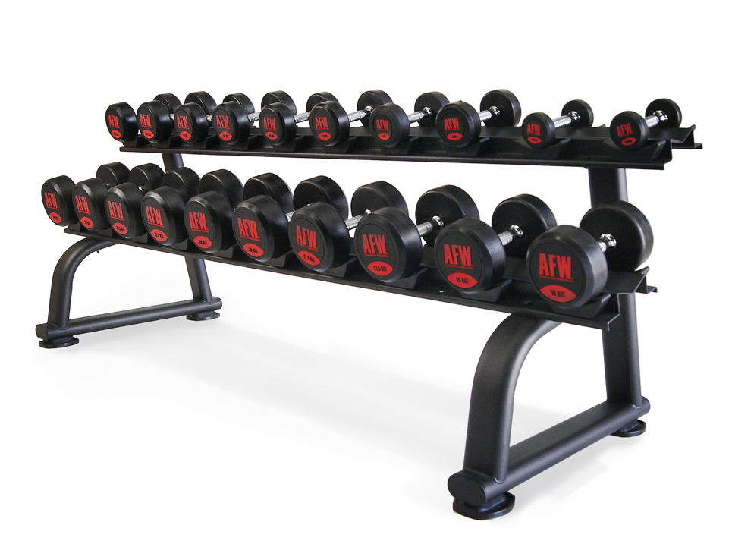
- El pes o càrrega: és el factor fonamental en el treball de la força. És la sobrecàrrega que hem de superar. Pot ser el pes propi, pilotes medicinals o sofisticades màquina de musculació.

- Les repeticions: cadascuna de les vegades que realitzem l’exercici.
- Les sèries: les repeticions s’agrupen en sèries o “tandes”.
- La recuperació: és el temps de descans entre sèries.

 | FORÇA MÀXIMA | FORÇA EXPLOSIVA | FORÇA RESISTÈNCIA
PES | Màxim | Mínim | Mitjà
REPETICIONS | Poques | Poques (però ràpides) | Moltes
RECUPERACIÓ | Llarga | Llarga | Curta

Mètodes d’entrenament de la força

Els mètodes més emprats per l’entrenament de la força són els següents:
- Entrenament en circuit en el gimnàs: es tracta de fer un circuit de 8 o 12 estacions i en cadascuna d’elles fer un exercici de força. Habitualment es fa per temps (per exemple de 30 a 45 segons en cada estació), amb una pausa de recuperació enmig. És un bon mètode per millorar la força resistència.
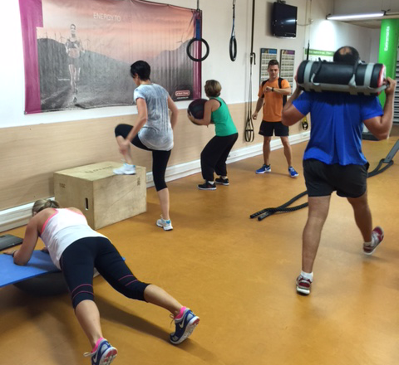
- Sessió d’exercicis gimnàstics: consisteix a realitzar nombrosos exercicis o jocs emprant el pes del cos propi o el d’una altra persona. Són sessions de 30 minuts a una hora de durada destinades a reforçar la musculatura de tot el cos.
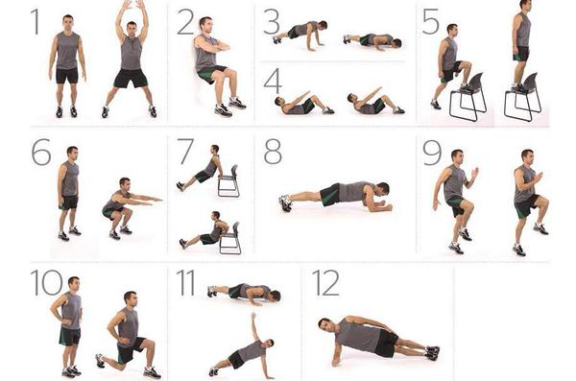
- Entrenament amb pesos i sobrecàrregues:

- Pilotes medicinals: són pilotes llastades, de pesos diversos. Probablement ja les has fet servir alguna vegada a classe d’Educació Física.
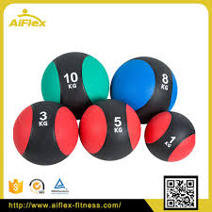
- Manuelles, barres i discs: es tracta d’artefactes que permeten treballar la força muscular mitjançant la càrrega de pesos.
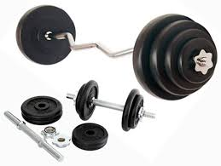
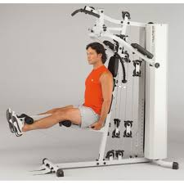
- Màquines de musculació: avui en dia són molt emprades per entrenar la força pràcticament en tots els esports i també per persones que desitgen millorar llur condició física en general. També serveixen per als exercicis de recuperació de les lesions de l’aparell locomotor. Segur que n’hauràs vist en algun gimnàs.

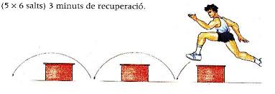
- Multisalts, multillançaments…: mètode per millorar bàsicament la força explosiva o potència. Consisteixen a fer salts seguits o tandes seguides de llançaments, tot practicat a velocitat elevada.

- Altres mètodes: hi ha altres mètodes, que podríem considerar “indirectes”, per millorar la nostra força. Són aquells en què l’objectiu no és la millora d’aquesta qualitat, sinó un altre. Aquests en són alguns exemples:

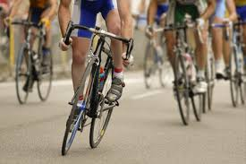
- Bicicleta: l’esforç de pedalar també suposa, a més d’un treball de resistència, un treball de força muscular… sobretot a les pujades!

- Altres esports: jugar a futbol, handbol, practicar atletisme, natació… també ens ajuda a desenvolupar la força muscular.
